



_______________________________________________________


Diplomado en “Gestión Curricular y Educación Superior Intercultural basado en Competencias en Ciencias Agrarias”

Modulo 2. “Principios claves de la Educación superior basada en competencias”

Integrantes del grupo:

Giovanna Plata
Edith Arévalo
Ángel Galarza
Efraín Chacón

Docente: Álvaro E. Padilla Omiste, Ph.D.

Cochabamba, 7 de noviembre 2014

---------------------------------------------------------------------------------------------------------------------------------
DISCURSO CONCEPTUAL (DEFINICIONES) SOBRE LA LEGITIMIDAD Y DEFINICIÓN DE UN MODELO CURRICULAR CON COMPETENCIAS DEL PROGRAMA DE INGENIERÍA AGROINDUSTRIAL

- Resumen

Las Reformas Educativas que se vienen dando en ámbitos educativos a nivel mundial y nacional, encomiendan formar profesionales que respondan a contextos reales de trabajo, con criterios de calidad y de emprendedurismo; desarrollando destrezas y habilidades necesarias para aportar al crecimiento individual, de la comunidad y del país.

Se ha observado con frecuencia, que las reformas han sido resultado de una “adaptación” de otros países, con otra realidad socio-cultural, política y económica; y que no necesariamente responden a nuestras demandas. Antes de aplicar un modelo educativo a cualquier sistema de enseñanza, debe analizarse la pertinencia de su aplicación, es así que en el presente trabajo se plantean situaciones problémicas para los tres discursos: conceptual, técnico y cultural del programa de Ingeniería Agroindustrial. Existen varias contradicciones que deben resolverse de la manera más apropiada.

En el análisis y reforma deben participar sinérgica y organizadamente todos los actores involucrados: docentes, estudiantes, administrativos y actores del mundo del trabajo.
II. ORGANIZACIÓN Y FUNCIONES DEL GRUPO
Nombres y responsabilidades
Edith Arévalo | Relator
Giovanna Plata | Portavoz
Ángel Galarza | Apuntador
Efraín Chacón | Esquematizador
III. ESTRUCTURA DEL INFORME
1. TÉRMINOS Y CONCEPTOS A CLARIFICAR
En estos últimos años se ha venido trabajando en la Reingeniería y el Diseño Curricular de la Educación Superior que se hace mención en las políticas de gobierno del Estado Plurinacional de Bolivia, cuyo propósito es cambiar los planes de estudios por objetivos a planes de estudios por/con competencias y además considera un enfoque intercultural en correspondencia con las actuales políticas de formación y cualificación de futuros profesionales que requiere el país, cumpliendo así con la primera ley de la Didáctica.
Por lo tanto es vital clarificar términos como:
Competencia: conjunto ordenado de capacidades (actividades) que se ejercen sobre los contenidos de aprendizaje, y cuya integración permite resolver los problemas que se plantean dentro de una categoría de situaciones” (De Ketele, 1996).
Habilidad: capacidad e inteligencia para ejecutar una tarea con eficacia y eficiencia. La formación de las habilidades depende de las acciones, de los conocimientos y hábitos.
Destreza: Habilidades motoras requeridas para realizar ciertas actividades con precisión. Es el grado de eficiencia en la ejecución de una conducta motriz específica y razonablemente compleja.
Enfoque intercultural: la cultura es una construcción social e histórica que responde al proyecto particular, que cada pueblo se traza como propio. La cultura es dinámica en tanto que los valores que se transmiten, crean, recrean, permanecen y se combinan en los encuentros y desencuentros entre los distintos pueblos.
2. SITUACIÓN PROBLEMICA
En el cuadro 1 se hace un análisis de las principales contradicciones por tipo de discurso.
Cuadro 1. Contradicciones de orden práctico identificadas por discurso.

Discurso | Contradicciones de orden práctico | Preguntas
Conceptual | Programa de formación analógico (inerte, teórico) vrs. Programa de formación con calidad humana, excelencia científica y crítica | ¿En qué medida es posible responder con pertinencia a las demandas de la sociedad aplicando un programa de formación con calidad humana, excelencia científica y crítica?
Práctico | Formación de profesionales por objetivos vrs. Formación de profesionales basados en competencias | ¿La formación por/con competencia respondería a demandas contextualizadas con eficiencia, eficacia y calidad?
Cultural | Docentes tradicionales vrs. digitales | ¿En qué medida la actualización de los docentes (tecnológico, conocimientos, idiomas, etc.) contribuiría a la formación de profesionales competentes?

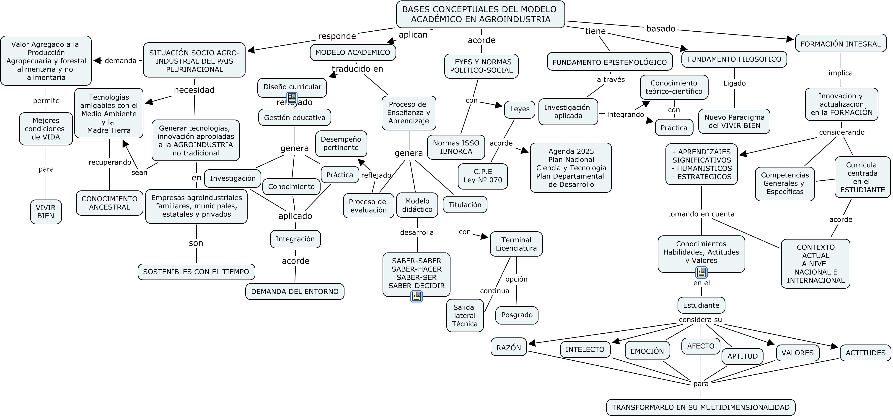
3. DESARROLLO DEL TRABAJO
Figura 1. Mapa de las bases conceptuales del modelo académico en Agroindustria.
3.1. DISCURSO CONCEPTUAL
Tomando en cuenta que la Ley de Educación “Avelino Siñani y Elizardo Pérez” define a la Educación Superior de formación profesional, como aquella destinada a formar profesionales idóneos, con vocación productiva, compromiso social, conciencia crítica de la realidad, aplicando las ciencias y la tecnología en beneficio de los intereses del Estado plurinacional (Art.44 y 58). Entonces las universidades no están respondiendo a este mandato, los diseños curriculares son obsoletos, desactualizados y descontextualizados. No se han puesto en práctica algunos principios ni objetivos de esta ley como:
- f) Promover la articulación curricular académica de la universidad con todo el Sistema Educativo Plurinacional e Internacional, a través de diseños curriculares flexibles, desde la realidad pluricultural y plurilingüe orientadas a generar relaciones interculturales;
- g) Crear las condiciones necesarias y suficientes para el desarrollo académico y científico de los saberes, conocimientos y tecnologías indígenas como parte estructural del currículo universitario (Art. 60)
Tampoco se está cumpliendo con lo que demanda la Constitución Política del Estado:
- Formar profesionales con compromiso social y conciencia crítica al servicio del pueblo, que sean capaces de resolver problemas y transformar la realidad articulando teoría, práctica y producción
- Desarrollar investigación, ciencia, tecnología e innovación para responder a las necesidades y demandas sociales, culturales, económicas y productivas del Estado Plurinacional, articulando los conocimientos y saberes de los pueblos y naciones indígena originario campesinos con los universales.
- Garantizar programas de formación profesional acorde a las necesidades y demandas sociales y políticas públicas.
- Recuperar y desarrollar los saberes y conocimientos de las naciones y pueblos indígena originario campesinos, comunidades interculturales y afro-bolivianas.

Por tanto, es necesaria la reingenenieria de todo el Sistema Universitario Boliviano, es imprescindible que se aplique el Modelo Académico del sistema de la Universidad boliviana 2010 cuya:
MISIÓN es “Formar profesionales idóneos de reconocida calidad humana y excelencia científica, con conciencia crítica y capacidad de crear, adaptar y enriquecer la ciencia y tecnología universal para el desarrollo sostenible, impulsando el progreso y la integración nacional, la interacción social; promover la investigación científica y los estudios humanísticos, recuperando los saberes ancestrales; participar en los procesos sociales defendiendo los recursos y los derechos humanos; difundir y acrecentar el patrimonio cultural, así como contribuir a la defensa de la soberanía del país y el compromiso con la liberación nacional y social”.
VISIÓN "La Universidad Boliviana es una institución pública y autónoma de Educación Superior con liderazgo nacional, reconocimiento internacional, estabilidad económica y excelencia académica, bajo fundamentos de equidad y oportunidad que sustenta la educación permanente, a partir de un modelo educativo integrador y pertinente a las demandas sociales para el desarrollo sostenible del País. Sus recursos humanos docentes y estudiantes son sujetos comprometidos con los valores humanos, culturales y sociales del país, generan ciencia e innovación tecnológica a través de la investigación para coadyuvar al desarrollo humano sostenible de la comunidad boliviana y consolidar eficientemente su interacción social”.
“El Modelo Académico es una representación ideal de referencia que se concreta en una estructura sistémica de funcionamiento que emana de los principios, fines y objetivos que ordena, regula e integra las funciones sustantivas de la Universidad Boliviana para la formación integral de profesionales en cumplimiento del encargo social, para contribuir al desarrollo del Estado Plurinacional.”
Cada carrera y/o programa de formación profesional debe basar sus objetivos específicos en los siguientes lineamientos:
- Definir la identidad institucional en relación con las potencialidades de desarrollo del entorno social y productivo.
- Generar una estructura académica dinámica y flexible que propicie la participación e innovación institucional.
- Propiciar el desarrollo de base científica, cultural y humanística.
- Incorporar los avances científicos y tecnológicos en los procesos de formación profesional, investigación, interacción - extensión universitaria y administración.
- Fortalecer la investigación científica como eje de la formación profesional.
- Vincular las funciones de las Carreras y/o programas con las demandas sociales, tanto a través de la docencia como de la investigación.
- Currículo abierto y flexible, proporcionar una oferta educativa formal, con base en currículos flexibles, que recojan los saberes locales y universales en un enfoque de integración nacional y con una proyección al mundo.
3.2. DISCURSO TÉCNICO
Para poder desarrollar el discurso técnico es imprescindible conocer el cambio cronológico (Fig. 2) que existe a partir de una enseñanza por objetivos hasta llegar a una basada en, por o con competencias:
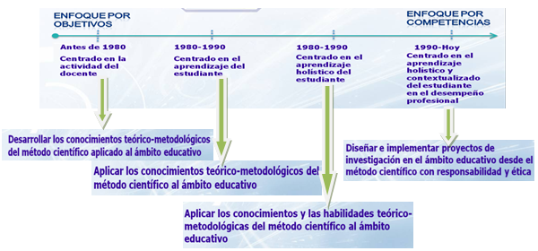
Figura. 2 Cambios cronológicos que se dan desde el enfoque por objetivos a lo que actualmente se está implementando (enfoque por/con competencias).
Según Beluche (2013), en la educación por competencias, el conocimiento como tal deja de ser el objetivo central del proceso educativo, y pasa a jugar un papel secundario, dándose prioridad a las técnicas, las cuales pasan de medios, para convertirse en el objetivo prioritario de la educación (slogan de: “saber hacer”).
El corazón de las competencias, y el objeto de la evaluación, no son los saberes (conocimiento), sino las actitudes y el comportamiento del estudiante: responsabilidad, eficiencia, iniciativa, ejecución, trabajo en grupo, adaptación a circunstancias cambiantes.
La formación de los estudiantes debe ser integral, con un aprendizaje significativo, humanista y estratégico. Pedagógicamente esto supone:

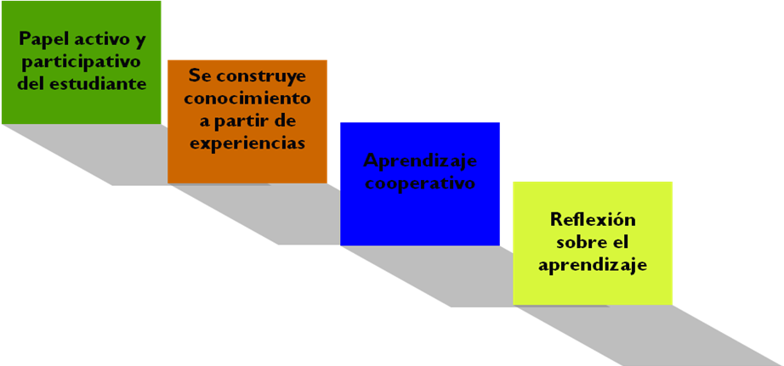
Figura 3. Características de una formación integral pedagógica.
Las competencias deben ser identificadas a partir de un estudio de necesidades laborales y no de formación disciplinar (Fig. 4) y la identificación de necesidades laborales debe ser un “proceso participativo”.
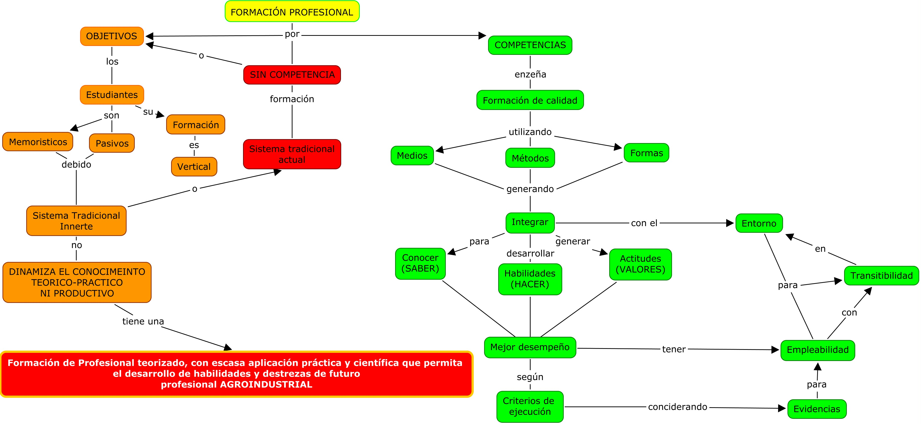

Figura 4. Mapa conceptual del discurso técnico por objetivos versus el de competencia.
3.2.1. Fundamentos del nuevo paradigma: las competencias laborales
Asumir un enfoque por competencias en la formación profesional exige una integración de estos componentes: Saber-saber, saber-hacer, sentir y decidir para lograr la necesaria flexibilidad laboral que promueve el desempeño alternativo de varias ocupaciones, como tendencia actual en el mundo del trabajo, con estandartes de calificación en aumento, y el cambio más frecuente de lugar de trabajo y uso acelerado de las tecnologías de la información que exigen una mayor abstracción y manejo de instrumentos, técnicas y maquinarias más complejas, y demanda recursos laborales humanos multihábil, polivalente y con un perfil amplio de competencias para contribuir a un mejor desempeño de sus funciones.
Estas exigencias implican el incremento y la mejora de conocimientos, habilidades y destrezas de los recursos humanos donde se requiere de un hombre capaz de dar óptimas soluciones a los problemas que se presentan en diversas esferas de actuación como pueden ser: en áreas tecnológicas, de servicio, y también en nuevas modalidades de ejecución del trabajo, todas en constante cambio.
Así, una competencia se concibe como “algo más que los conocimientos y las destrezas, ya que involucra la habilidad de enfrentar demandas complejas, apoyándose en y movilizando recursos psicosociales (incluyendo destrezas y actitudes) en un contexto en particular” (OCDE, 2005: 4). Son tres las categorías en las que se clasifican estas competencias: 1) usar herramientas de manera interactiva (lenguaje y tecnología); 2) interactuar con grupos heterogéneos, y 3) tomar decisiones en forma autónoma. Estas categorías prefiguran el comportamiento del ciudadano en la era global. Para la OCDE desaparecen las diferencias por historia, raza, religión, así como las que tienen relación con un contexto específico, la nueva ciudadanía no tiene fronteras. En la actualidad, la competencia es inseparable de la situación particular en que se expresa, ya que se es competente para ciertas tareas o tipos de tareas y la competencia puede tener distintas expresiones y cambios en dependencia a la capacidad de utilizar teorías, instrumentos, técnicas y tecnologías o en otras palabras la cultura que se posee de forma adecuada.
Por lo tanto, es necesario dentro de esta dinámica de cambio que los estilos pedagógicos, pasen de la lógica de que “para educar hay que enseñar” a una aproximación “para formar se deben desarrollar las capacidades de cómo aprender”, donde el individuo pueda alternar las actividades de aula con la práctica, acoplando mejor sus atributos y capacidades personales con las necesidades de formación profesional.
Existen tres puntos de vista acerca del concepto competencia laboral:
Empresarial. La competencia laboral vista en el desempeño eficiente del trabajador. En el contexto de la gestión de recursos humanos, el trabajador debe demostrar su idoneidad, a partir de que incorpore e integre el sistema de componentes cognitivo, motivacional, metacognitivo y cualidades de la personalidad que forman parte de la estructura de la competencia laboral en su actuación.
Psicológico. La competencia laboral como una conformación psicológica compleja, que implica componentes motivacionales, metacognitivos y afectivos del sujeto, así como de cualidades de la personalidad. A este punto de vista se arriba cuando el trabajador adquiere cierto nivel de experiencia en el marco laboral e incorpora en su personalidad los niveles de la competencia laboral.
Diseño curricular. La competencia laboral vista en la formación de un profesional con los conocimientos, procedimientos y motivaciones requeridos para ocupar el espacio que le corresponde en la sociedad. Es decir, la estructuración curricular y didáctica del sistema de componentes cognitivos, motivacionales, metacognitivos y cualidades de la personalidad que debe poseer un individuo para ejecutar sus tareas y su labor con el mínimo de requisitos exigidos en el contexto laboral, desde la visión de la escuela.

3.3 DISCURSO CULTURAL

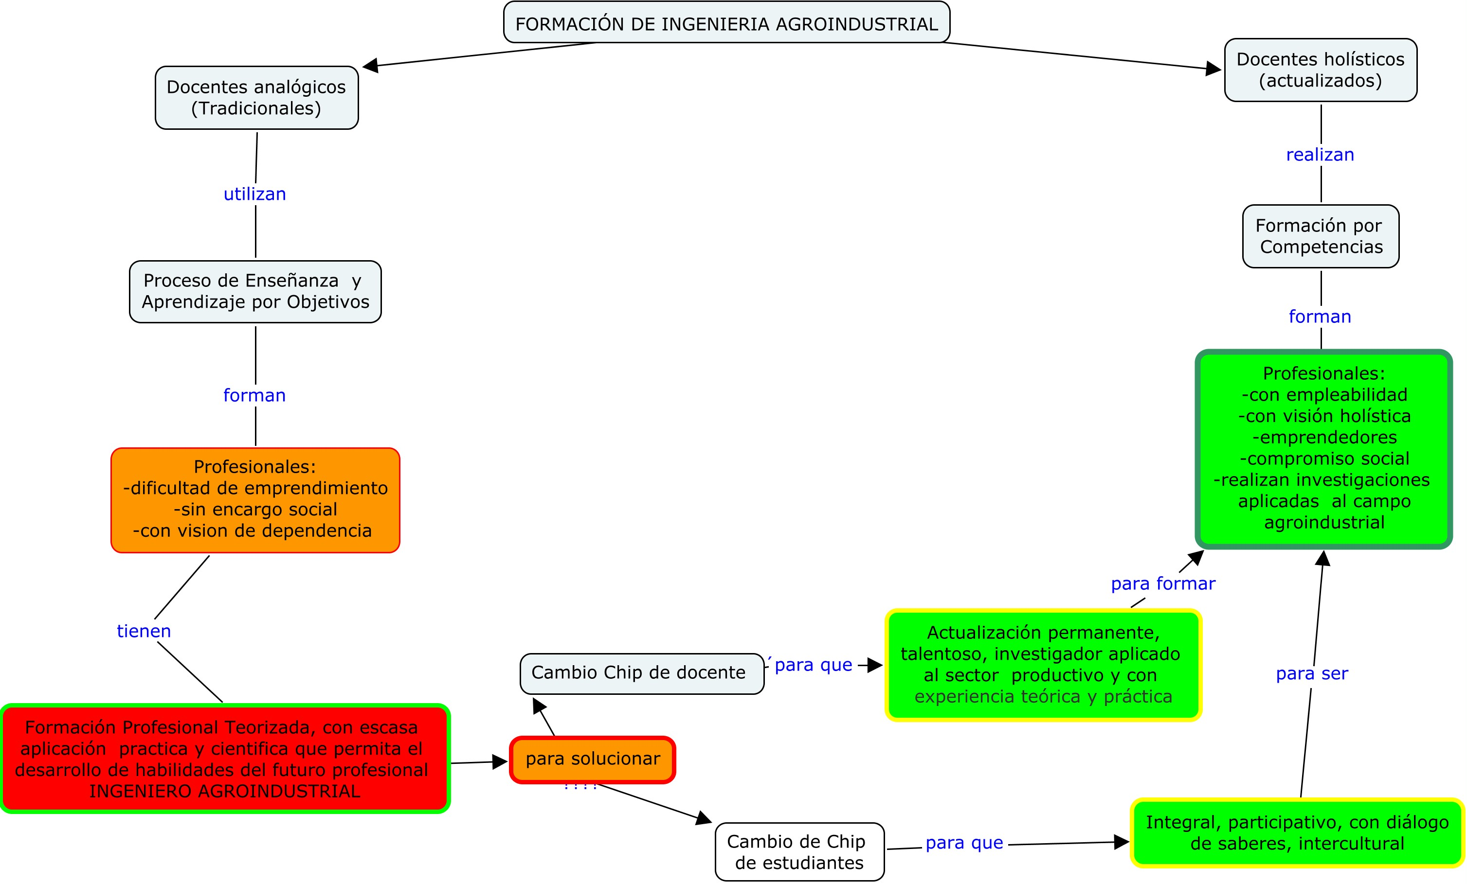
Figura. 5 Mapa conceptual del discurso cultural, se hace una comparación entre la enseñanza por objetivos y competencias.
En el discurso cultural, el problema principal es que los docentes son teóricos, las evaluaciones son memorísticas y los docentes consideran que su materia es un todo cuando en realidad es una parte de un todo. En algunos casos, la parte práctica la enseñan en pizarra, por lo tanto es imprescindible el cambio de chip del docente como del estudiante (Fig. 5).
El docente tradicionalista, debe cambiar por un docente facilitador, que se actualiza constantemente, dinámico, práctico, investigador y además que maneje metodologías didácticas que motiven al estudiante a estar atento a las clases.
Un ejemplo es la forma de evaluación, lo primero es una prueba diagnóstica para saber cuánto conoce el estudiante de la materia y en base a esa primera evaluación, el docente recién elabora su plan global (el cual debe considerar los problemas complejos del mundo real y del espacio laboral). Por lo tanto, este plan global es dinámico. El proceso formativo y de evaluación deben ser pertinentes al enfoque de formación profesional y pedagógico.
Durante el desarrollo de la materia debe considerarse estrategias didácticas: estudios de caso, aprendizaje basado en problemas, aprendizaje basado en proyectos, debate, foros, visitas a empresas, actividades prácticas donde participen individual o grupalmente, asistencia a congresos, etc.
Por lo tanto, las evaluaciones del desarrollo dejaran de ser simples preguntas y respuestas; debe estar orientada hacia la búsqueda y obtención de EVIDENCIAS acerca del grado y nivel de logro de la competencia. La evaluación busca valorar si un individuo es competente o no y finalmente debe generar espacios de transferencia a situaciones auténticas. Para lo cual se requiere de algunas condiciones:
- El aprendizaje debe ser significativo y contextualizado.
- Debe existir una interrelación entre el sistema productivo y el mercado laboral.
- La evaluación debe ser continua y formativa.
- Se deben realizar prácticas profesionales supervisadas.
Las actualizaciones del docente en la parte temática, tecnológica, lingüística, diálogo de saberes, etc. va permitir dinamizar las clases: uso de plataformas, que las clases no sean 100% presenciales y que no sólo se empleen retroproyectores. El hablar otros idiomas le permite estar informado de tecnologías nuevas y además forma profesionales que respondan a las demandas regionales, nacionales e incluso internacionales.
4. CONCLUSIONES Y RECOMENDACIONES
- Se diseñaron tres mapas conceptuales que reflejan las bases conceptuales del modelo académico en agroindustria, la fase técnica y cultural que refleja la realidad del programa de Agroindustria. El resultado del análisis de este trabajo refleja la necesidad de una transformación integral de todos los actores (cambio de chip) en el proceso de enseñanza-aprendizaje involucrados en la formación del futuro Ingeniero Agroindustrial.
- Se debe cambiar el modelo actual para formar profesionales que respondan a demandas nacionales que cumplan con lo planteado en la nueva ley de Educación Avelino Siñani y Elizardo Perez y además con la CPE, que permitan responder a nuevos paradigmas como el vivir bien.
- Se recomienda realizar la reingeniería del área Agroindustrial con competencias, debido a que es una rama práctica y que además responde a mercado. En este trabajo deben participar todos los actores involucrados.
- Se recomienda que las tareas asignadas no sean trabajadas sobre la base de documentos ya elaborados, sino trabajar en situaciones nuevas que permitan aplicar los conocimientos aprendidos.
IV. Referencias empleadas en la investigación
- Bolivia (2009) Nueva Constitución Política del Estado, (2009).
- Bolivia (2010) Ley Nº 070 Ley de la Educación "Avelino Siñani y Elizardo Pérez".
- Bolivia. Agenda 2025 (sin fecha), 13 pilares de la Bolivia Digna y Soberana. 12 p.
- OCDE (2005), Definición y selección de competencias clave, www.deseco.admin.ch/.../2005.dscexecutivesummary.sp.pdf.
OCDE (2005b), “La definición y selección de competencias clave. Resumen Ejecutivo”, http://search.babylon.com/web/DeSeCo?babsrc=browsersearch [consulta: 20 de octubre de 2014].
- Padilla Omiste A. (2011) Aprendizaje Basado en Problemas (ABP). 3 p.
- Padilla, A. 2014. Diplomado en "Gestión Curricular superior intercultural basado en competencia en ciencias agrarias". UMSS, FCAP y V. Cochabamba, BO. 8 p.
- Sistema de la universidad boliviana (2010) Modelo académico del sistema de la universidad boliviana. 140 p.

